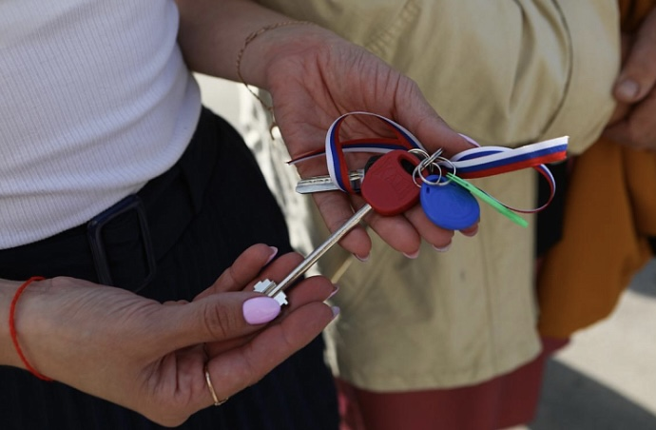

Дети-сироты в Приморье получат именные свидетельства на покупку жилья

В Приморье детям-сиротам и детям, оставшимся без попечения родителей, будут выдавать именные свидетельства на социальную выплату для покупки благоустроенного жилья. Заявления для получения документа в 2024 году принимаются до 1 сентября.
Как пояснили в министерстве труда и социальной политики Приморья, право на получение свидетельства закреплено региональным законом от 31 мая.
«Мера поддержки направлена на детей-сирот и детей, оставшихся без попечения родителей, достигших возраста 23 лет, в отношении которых имеются судебные акты, вынесенные до 1 января 2019 года, а также на тех детей-сирот, кто принимал участие или сейчас участвует в специальной военной операции», – сообщили специалисты министерства.
В ведомстве добавили, что для получения выплаты приморцам, которым исполнилось 23 года, нужно будет предоставить несколько документов, а бойцам СВО – только подтверждение участия в военной операции. Заявления принимают комиссии, созданные органами местного самоуправления.
«Срок действия свидетельства составляет шесть месяцев с даты выдачи. Его можно продлить один раз на шесть месяцев. Документ действует на всей территории Приморского края», – отметили в министерстве.
Размер выплаты по свидетельству рассчитывает уполномоченный орган в сфере социальной защиты населения. Специалисты учитывают норматив общей площади жилья в 36 квадратных метров и среднюю рыночную стоимость одного квадратного метра, установленную муниципалитетом, но не выше средней рыночной стоимости одного квадратного метра общей площади жилого помещения в Приморском крае.

